Guía de Historia, geografía y ciencias sociales semana de la seguridad 2° básico
Objetivo: Identificar y relacionar los cambios o efectos provocados por situaciones o fenómenos de la naturaleza.
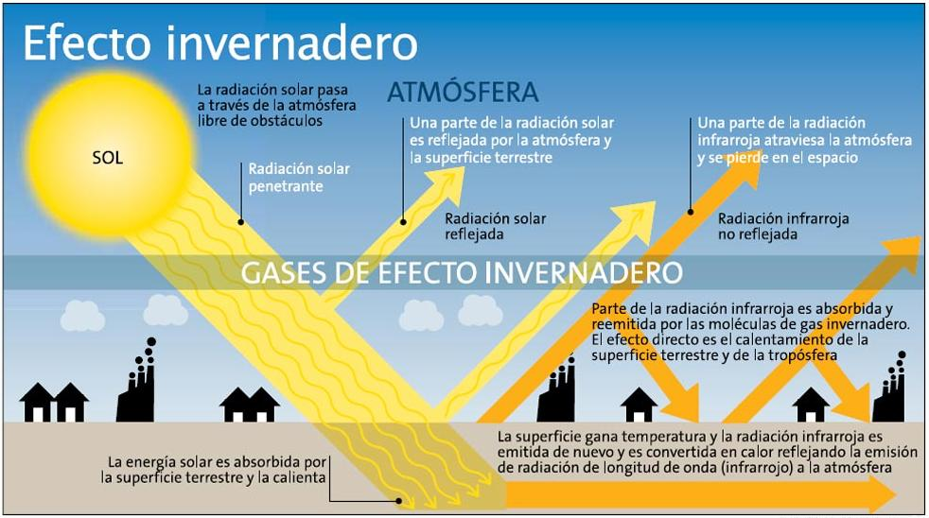
La ciencia del cambio climático
Cuando se habla del tiempo atmosférico o del clima de una región se hace referencia a conceptos diferentes pero relacionados entre sí. Por tiempo atmosférico se entiende el estado de la atmósfera en un determinado día, semana o mes. Se caracteriza por la humedad, la temperatura, la presión, las precipitaciones, la nubosidad en un determinado lugar y momento. Por su parte, el clima es el conjunto de fenómenos meteorológicos que caracterizan el estado medio de la atmósfera en una región del planeta, como temperaturas medias, precipitaciones medias, vientos dominantes, etc. El tiempo meteorológico caracteriza la atmósfera en un momento acotado, mientras que el clima refleja las tendencias resultantes de condiciones habituales durante un largo período.
El efecto invernadero: El Sol irradia energía en longitud de ondas cortas hacia la superficie terrestre, activando el clima en la Tierra. Cerca de una tercera parte de la energía solar que alcanza la parte superior de la atmósfera terrestre es devuelta al espacio, y la energía restante es absorbida por la superficie terrestre. Para equilibrar la energía absorbida por la superficie, la Tierra debe irradiar la misma cantidad de energía al espacio. Sin embargo, como la Tierra es más fría que el Sol, irradia esta energía en longitudes de onda más largas. La atmósfera, con la participación de las nubes, absorbe gran parte de esta radiación térmica emitida desde la Tierra, y la vuelve a irradiar a ésta. Este proceso corresponde al denominado “efecto invernadero”. Producto del efecto invernadero el planeta se mantiene a una temperatura agradable que hace posible la vida, por cuanto impide que los días sean demasiado calurosos o las noches demasiado frías. Si el efecto invernadero no existiera, el calor y el frío serían intolerables para la especie humana.
Actividad: Luego de haber informado sobre el cambio climático y el efecto invernadero, vas a buscar casos o información en diarios, revistas o internet sobre situaciones que muestren causas o cambios por el cambio climático, efecto invernadero, y confeccionaras un collage con la información encontrada.

